**HANNOVER MESSE 2015:**

**Intelligente Assistenz für die Produktion**

**Die Industrie 4.0 verändert Produktionsprozesse und -umgebungen. Das stellt Montagearbeiter vor Herausforderungen. Sie müssen sich in der Fabrik von morgen zurechtfinden. Die intelligenten Assistenzsysteme des Fraunhofer IGD unterstützen sie dabei. Zu sehen sind diese auf der Hannover Messe Industrie 2015.**

(Rostock/Darmstadt/Graz) Mit der vierten industriellen Revolution wandelt sich die Produktion. Fertigungsumgebungen werden komplexer und viele Prozesse funktionieren teilautomatisiert. Das erfordert eine optimale Interaktion zwischen Mensch und Maschine. „Unsere intelligenten Assistenzsysteme liefern alle relevanten Daten direkt an den Arbeitsplatz und unterstützen die Mitarbeiter bei ihren Aufgaben“, erklärt Professor Bodo Urban vom Fraunhofer IGD. „So sind sie über wichtige Aspekte innerhalb der Produktion informiert und können auf jede Situation angemessen reagieren.“

**Produktionsdaten verständlich visualisieren**

Eine flexible Produktion erfordert koordinierte Arbeitsabläufe. Wichtige Informationen, wie Arbeitsanweisungen, Konstruktionsdetails oder Stücklisten, müssen aktuell und in der richtigen Reihenfolge am Arbeitsplatz vorliegen. Mit ihrem „**Plant@Hand3D**“-Leitstand stellen die Forscher des Fraunhofer IGD relevante Daten übersichtlich, verständlich und mit unmittelbarem Bezug zur Maschine oder zum Arbeitsplatz in einer virtuellen Produktionsumgebung dar. Bisher war für jedes System der Produktionsplanung und -steuerung eine eigene Auswertung nötig. Plant@Hand3D führt dagegen alle Informationen der Produktion in einer Anwendung zusammen. Über einen interaktiv bedienbaren Multitouch-Tisch lassen sich die Daten verwalten, Aufträge neu planen und Service-Einsätze auslösen. „Damit ermöglichen wir einen neuen Zugang zu den Produktionsdaten. Produktionsleiter können Aufträge besser planen und Aufgaben koordinierter an die Mitarbeiter verteilen“, sagt Urban. Arbeitsanweisungen werden mittels Tablet-PCs oder Smartwatches direkt an die Mitarbeiter weitergeleitet.

**Montagearbeitern intelligent assistieren**

Um den zeitlichen Aufwand der manuellen Montageprozesse zu verringern und deren Qualität zu sichern, haben die Forscher des Fraunhofer IGD den „**Plant@Hand Werkstattwagen**“ entwickelt. Dieser erkennt über Sensoren die Arbeitsaktivitäten des Mitarbeiters und hilft ihm über Anweisungen auf einem Tablet-PC Schritt für Schritt durch den Montageprozess. Fehler oder Störungen erkennt das System sofort und unterstützt den Mitarbeiter bei deren Behebung.

Aber nicht nur der intelligente Werkstattwagen sichert die Qualität der Montageprozesse und Produkte. Mit Hilfe von Social Media- und AR-Technologien können die Fraunhofer-Forscher aktuelle Arbeitsschritte und fertige Produkte überprüfen. Mit **Social-Augmented Reality** blenden sie über das Kamerabild eines Tablet-PCs virtuelle Informationen direkt am realen Werkstück ein. „Damit entfällt der ständige Wechsel zwischen Werkstück und PC“, erklärt Urban. Die Technologie ermöglicht zudem eine gemeinsame Diskussion über die Abläufe.

Wie die Fraunhofer-Forscher mit ihren Visual-Computing-Technologien Produktionsprozesse beschleunigen und die Qualität sichern können, zeigen sie vom 13. bis 17. April 2015 auf dem Fraunhofer-Gemeinschaftsstand in Halle 7, Stand B10.

Weitere Demonstrationen der Plant@Hand-Technologien finden Sie zudem bei PSIPenta in Halle 7 und Bosch in Halle 17.

Weiterführende Informationen:

<http://www.igd.fraunhofer.de/Institut/Abteilungen/Interactive-Document-Engineering>

<http://igd-r.de/hmi>

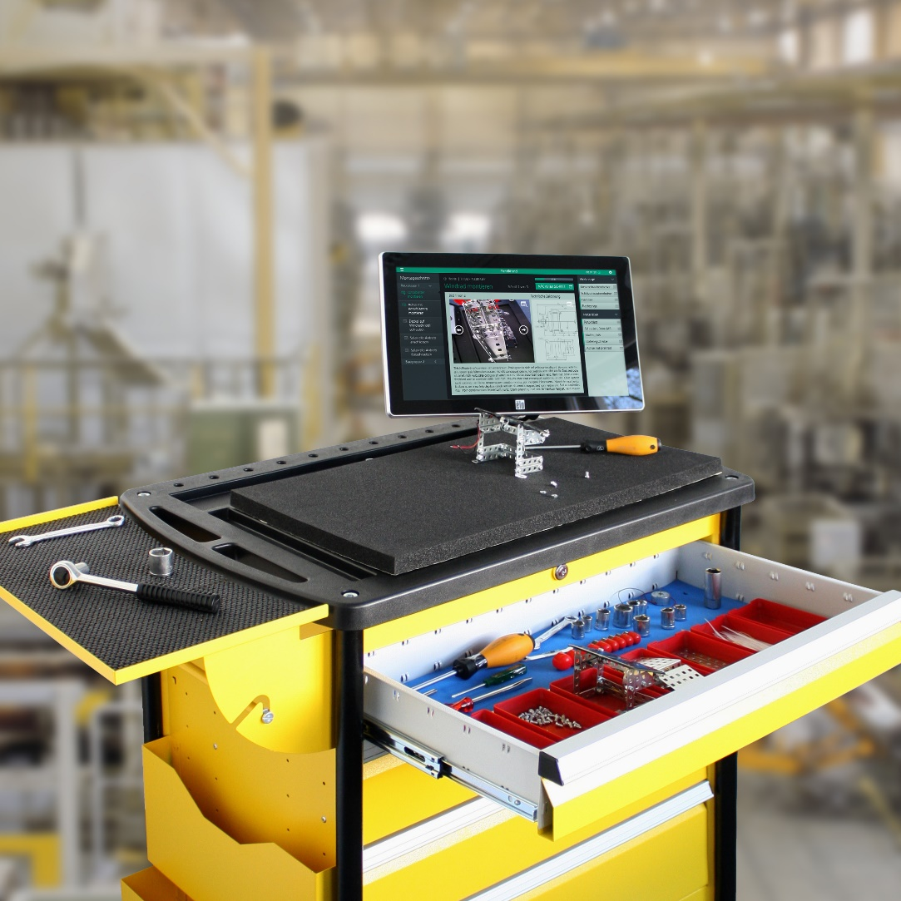

Bild: [M] Mit ihren intelligenten Plant@Hand-Technologien assistieren die Fraunhofer-Forscher Montagearbeitern bei ihren Aufgaben und unterstützen sie in den komplexen Produktionsumgebungen der Industrie 4.0.

(Nutzungsrechte: Fraunhofer IGD)

**Institutsprofil**

Das Fraunhofer IGD ist die weltweit führende Einrichtung für angewandte Forschung im Visual Computing. Visual Computing ist bild- und modellbasierte Informatik und umfasst unter anderem Graphische Datenverarbeitung, Computer Vision sowie Virtuelle und Erweiterte Realität.

Vereinfacht ausgedrückt, machen die Fraunhofer-Forscher in Darmstadt, Rostock, Graz und Singapur aus Informationen Bilder und holen aus Bildern Informationen. In Zusammenarbeit mit seinen Partnern entstehen technische Lösungen und marktrelevante Produkte.

Prototypen und Komplettlösungen werden nach kundenspezifischen Anforderungen entwickelt. Das Fraunhofer IGD stellt dabei den Menschen als Benutzer in den Mittelpunkt und hilft ihm mit technischen Lösungen, das Arbeiten mit dem Computer zu erleichtern und effizienter zu gestalten.

Durch seine zahlreichen Innovationen hebt das Fraunhofer IGD die Interaktion zwischen Mensch und Maschine auf eine neue Ebene. Der Mensch kann so mithilfe des Computers und der Entwicklungen des Visual Computing ergebnisorientierter und effektiver arbeiten. Das Fraunhofer IGD beschäftigt über 200 Mitarbeiter. Der Etat beträgt rund 19 Millionen Euro.

Dieses Feld, sowie die Tabelle auf der letzten Seite nicht löschen!